projekt
UCHWAŁA NR ………..
RADY MIEJSKIEJ W STALOWEJ WOLI
z dnia ………..
w sprawie wyrażenia zgody na wydzierżawienie nieruchomości
Na podstawie art. 18 ust. 2 pkt 9 lit. „a” ustawy z dnia 8 marca 1990 roku o samorządzie gminnym(t.j. Dz. U. z 2023 r. poz. 40 ze zm.) art. 13 ust. 1, art. 23 ust. 1 pkt 7a, w związku z art. 25 ust. 2 oraz art. 37 ust. 4 ustawy z dnia 21 sierpnia 1997 r. o gospodarce nieruchomościami(t.j. Dz. U. z 2023 r. poz. 344)
uchwala się, co następuje:
§ 1.
1.Wyraża się zgodę na wydzierżawienie nieruchomości będących własnością Gminy Stalowa Wola, wymienionych w załączniku nr 1 do niniejszej uchwały.
2.Granice nieruchomości, o których mowa w ust. 1 określono w załącznikach od nr 2 do nr 4, do niniejszej uchwały.
§ 2.
Wyraża się zgodę na odstąpienie od obowiązku przetargowego trybu zawarcia umów dzierżawy nieruchomości określonych w załączniku nr 1 do niniejszej uchwały.
§ 3.
Wykonanie uchwały powierza się Prezydentowi Miasta Stalowej Woli.
§ 4.
Uchwała wchodzi w życie z dniem podjęcia i podlega ogłoszeniu na tablicy ogłoszeń Urzędu Miasta Stalowej Woli.

UZASADNIENIE

Nieruchomości określone w „Wykazie nieruchomości przeznaczonych do dzierżawy” stanowiącym załącznik nr 1 do niniejszej uchwały, przeznacza się do wydzierżawienia nowym podmiotom – dotyczy poz. 1 i 2 oraz przedłużenia umowy na dalszy okres – dotyczy poz. 3.
Biorąc pod uwagę fakt, że dzierżawione nieruchomości zostały zagospodarowane i są w odpowiedni sposób utrzymane, zapewnią gminie przychody z tytułu czynszu dzierżawnego i podatku od nieruchomości – podjęcie uchwały jest uzasadnione.

załącznik nr 1 do Uchwały Nr ……………….. Rady Miejskiej w Stalowej Woli z dnia ……………………

WYKAZ NIERUCHOMOŚCI PRZEZNACZONYCH DO DZIERŻAWY
Lp. | Nr sprawy  MGL.6845….LW | Położenie  dzierżawionej nieruchomości  w Stalowej Woli - obręb | Nr działki | Pow. w m² | Przeznaczenie dzierżawy | Okres zawarcia dzierżawy | Przeznaczenie dzierżawionej nieruchomości w MPZP
1 | 165.2023 | 5  załącznik nr 2 | 592/10  (część) | 60 | tereny przydomowe | 10 lat | Miejscowy Plan Zagospodarowania Przestrzennego obszaru mieszkaniowo-usługowego osiedla Hutnik w Stalowej Woli ze zm.  5Zn – tereny zieleni urządzonej
2 | 92.2023 | 5  załącznik nr 3 | 22/8  (część) | 135 | tereny przydomowe | 10 lat | Miejscowy Plan Zagospodarowania Przestrzennego obszaru mieszkaniowo-usługowego osiedla Hutnik w Stalowej Woli ze zm.  5Zn – tereny zieleni urządzonej
3 | 171.2023 | 3  załącznik nr 4 | 2428/77  (część) | 246 | tereny przydomowe | 5 lat | Miejscowy Plan Zagospodarowania Przestrzennego obszaru położonego pomiędzy osiedlem Śródmieście a Elektrownią w Stalowej Woli ze zm.  1ZP – tereny zieleni urządzonej

załącznik nr 2 do Uchwały Nr Rady Miejskiej w Stalowej Woli z dnia
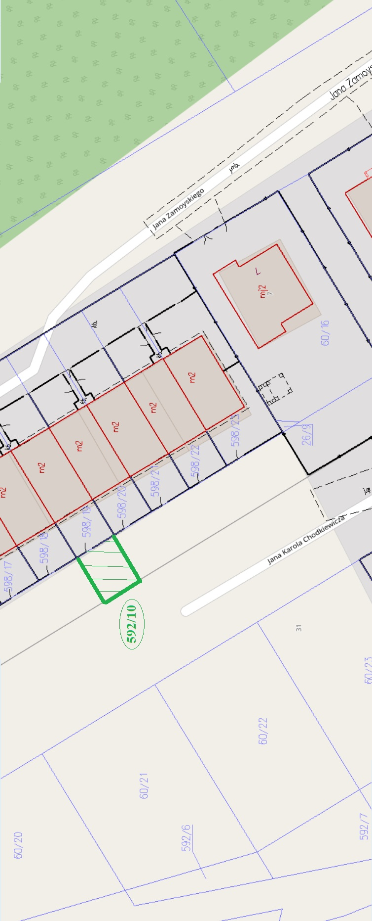

załącznik nr 3 do Uchwały Nr Rady Miejskiej w Stalowej Woli z dnia
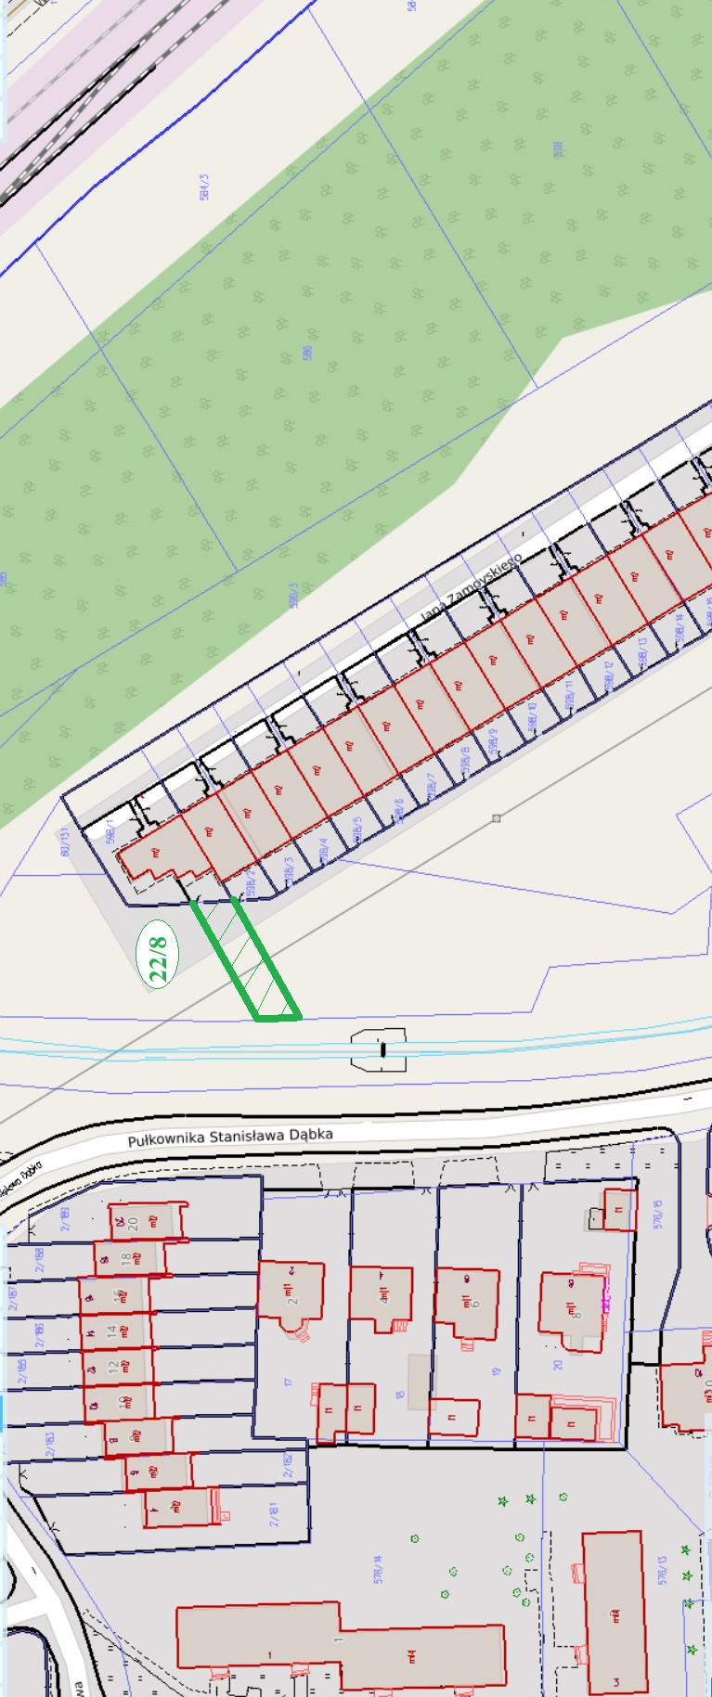

załącznik nr 4 do Uchwały Nr Rady Miejskiej w Stalowej Woli z dnia
